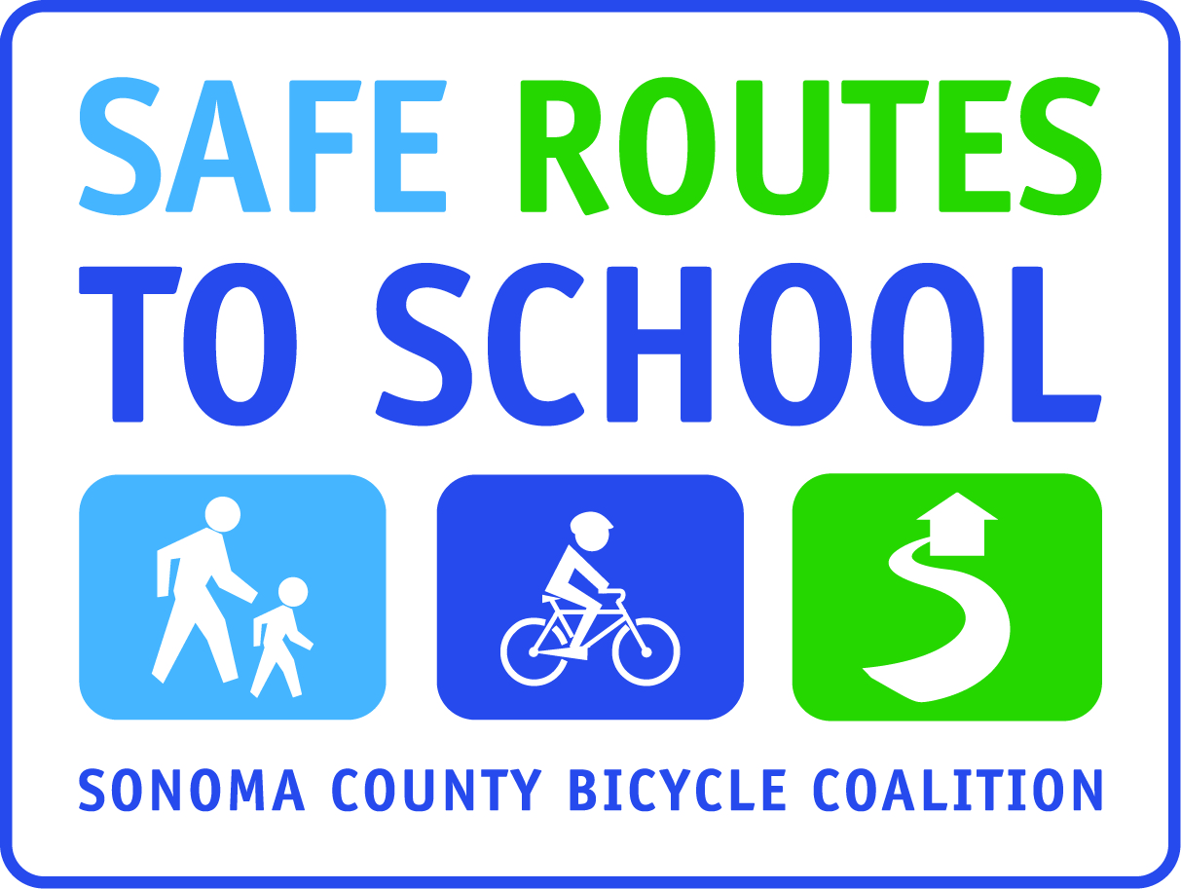

**WHAT GOOD IS A TON OF CARBON?**

This month, our goal is to save 2000 lbs – one ton - of Carbon Emissions & Pollutants by choosing Walking or Rolling to School instead of driving to school. But, what does that really mean? What good does it do to save just ONE ton of Carbon emissions? **A LOT OF GOOD, actually!**

* Each pound of CO2 is the size of an exercise ball. A ton is 2000 pounds. So imagine 2000 exercise balls full of pollution being sent up into the air.
* Each gallon of gas we burn produces 20 pounds of CO2.
* The average mileage for a gallon of gas is about 20 miles.
* So for every mile we drive in a car, about a pound of CO2 is produced.
* Therefore, you prevent one pound of CO2 from entering the atmosphere every single time you walk or bike instead of driving one mile.
* One Douglas fir tree planted and left to grow for 10 years absorbs about 85 pounds of CO2 and stops it from going into the atmosphere and polluting our air.
* It would take about 9 evergreen trees (planted and left to grow for 10 years) to absorb the CO2 put into the air from 200 miles of driving. *Trees help our air stay cleaner despite the pollutants humans put into the atmosphere.*
* 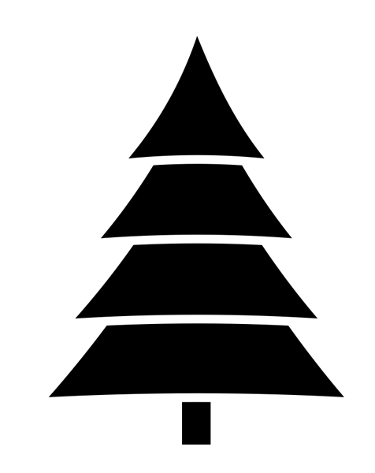If our students save 2000 driving miles (thus 2000 pounds of CO2), that is like planting about 90 evergreen trees!
* Our goal for this month is saving 2000 pounds of CO2. Based on the average distance that our students live to/from school, *we can reach that goal if at least* ***250*** *students walk or bicycle to/from school just ONE day a week for FOUR weeks.*
* Imagine how many pounds of CO2 we could save and trees we could “plant” if students walked or biked to or from school or anyplace else MORE than one day a week?
* Imagine how many pounds of CO2 we could save and trees we could “plant” if students walked or bike to or from school or anyplace else more than one day a week for more than one month?

**WE CAN MAKE A DIFFERENCE TO OUR ENVIRONMENT AND THE AIR WE BREATH**

**ONE TRIP AT A TIME**

**BY CHOOSING TO WALK OR BIKE**  **INSTEAD OF DRIVING WHENEVER WE CAN.**



**¿QUÉ VALE UNA TONELADA DE CARBONO?**

Este mes, tenemos la meta de evitar 2000 libras – o una tonelada – de Emisiones de Carbono & Contaminantes a manera de Caminar y Rodar a la Escuela en vez de manejar. Pero, ¿qué realmente significa eso? ¿De qué sirve evitar sólo UNA tonelada de Emisiones de Carbono? **Resulta que, ¡SIRVE DE MUCHO!**

* Cada libra de dióxido de carbono, o CO2, es más o menos el tamaño de un balón para ejercicios. Una tonelada son 2000 libras. Imagínese 2000 balones para ejercicios llenos de contaminación escapándose a la atmósfera.
* Cada galón de gasolina que quemamos produce 20 libras de CO2.
* Un galón de gasolina hace que recorre un auto un promedio de 20 millas.
* Por cada milla que manejamos en un auto, se produce alrededor de una libra de CO2.
* Por lo tanto, usted evita emitir a la atmósfera una libra de CO2 cada vez que camina o monta en bicicleta en vez de manejar la distancia de una milla.
* Un árbol Abeto de Douglas, plantado y crecido por 10 años absorbe aproximadamente 85 libras de CO2 evitando su emisión a la atmósfera y contaminación de nuestro aire.
* Se requeriría 9 árboles de hoja perenne (plantado y crecido por 10 años) para absorber el CO2 emitido por manejar 200 millas. *Los árboles ayuda mantener limpio el aire a pesar de los contaminantes emitidos por los humanos.*
* Si nuestros alumnos evitan manejar 2000 millas (así 2000 libras de CO2), es como plantar 90 árboles de hoja perenne!



* Nuestra meta para este mes es evitar emitir 2000 libras de CO2. Basado en el promedio de distancia en que viven nuestros alumnos de la escuela, *podemos alcanzar esta meta si caminan o montan en bicicleta a/de la escuela por lo menos* ***250*** *estudiantes sólo un día de la semana por CUATRO semanas.*
* Imagínese ¿cuántas libras de CO2 podemos evitar y cuántos árboles podemos “plantar” si los alumnos caminarían o montarían en bicicleta a/de la escuela o a cualquier sitio MÁS de una vez a la semana?
* Imagínese ¿cuántas libras de CO2 podemos evitar y cuántos árboles podemos “plantar” si los alumnos caminarían o montarían en bicicleta a/de la escuela o a cualquier sitio más de una vez a la semana por más de un mes?

**PODEMOS HACER LA DIFERENCIA PARA EL MEDIO AMBIENTE**

**PASO A PASO, ESCOGIENDO CAMINAR O MONTAR EN BICICLETA**

**SIEMPRE QUE SEA POSIBLE.**